Муниципальное бюджетное дошкольное образовательное учреждение
Центр развития ребенка – детский сад «Радуга»
г. Черногорск Республика Хакасия

Тема мастер-класса:
«Использование компьютерных технологий при обучении дошкольников в целях реализации развивающей функции логопедического занятия».

Козырская Елена Геннадьевна
учитель – логопед
I квалификационной категории

2013г.
«Обучать надо не тому, что есть,
а тому, что будет».
Ю.Горвиц

Добрый день, уважаемые коллеги!
Сегодня я хочу поговорить с вами об обучающей звуковой книге. Я точно знаю, что такая книга есть у каждого из вас. Более того, она есть у ваших детей. И многие дети уже научились ею пользоваться, даже не умея читать. Может вы уже догадались, о чем пойдет речь?
Конечно же, я поговорю с вами о компьюторе, а точнее о мультимедийных презентациях в работе логопеда.
Одним из важных условий реализации основной общеобразовательной программы является использование информационно-коммуникационных технологий, в первую очередь компьютерных.
Это позволяет повысить эффективность образовательного процесса, и применять индивидуальный подход в процессе обучения и воспитания. Это отмечают многочисленные исследования. К этому же выводу пришла и я. Одним из актуальных направлений внедрения информационных технологий в работу логопеда является использование мультимедийных презентаций, которые без всякого сомнения можно применять и к детям с нарушениями речевого развития. Т.к. они имеют сложности с организацией, не могут сконцентрировать внимание, тем более долго его удерживать. И тут на помощь приходят презентации. Они позволяют сделать НОД доступной, наглядной, эмоционально привлекательной, мобильной, многофункциональной.
На каких этапах работы, по вашему мнению, можно применять информационно-коммуникационные технологии в работе логопеда?
Вы безусловно правы, применять компьютерные технологии можно с самого начала коррекционной работы.
Я применяю презентации уже на этапе развития речевого дыхания и артикуляционных навыков демонстрация видеофрагмента.
Выполните упражнение, вместе со мной.
На этапе автоматизации поставленных звуков в слогах, словах, фразах и связной речи - демонстрация презентаций «Цып-цып» и «В зоопарке», «Звук [Ч]»;
Вышла курочка гулять, свежей травки пощипать.
А за ней цыплятки – малые ребятки
Цып-цып-цып! Сюда! Сюда! Я вам буковку нашла!
Прибежал весёлый А, прочитали дети… ЧА
Прибежал задорный О, прочитали дети… ЧО
Прибежал упрямый У, прочитали дети… ЧУ
Прибежал милёнок И, прочитали дети… ЧИ
Прибежал красавчик Е, прочитали дети… ЧЕ
Прибежал серьёзный Ё, прочитали дети… ЧЁ
Я часто использую презентации для изучения лексических и грамматических тем, развития навыков связной речи, обучению грамоте – демонстрация презентаций «Овощи: уменьшительно-ласкательный суффикс», «Кто что делает?», «Звук и буква [Л]».
При подготовке презентаций я особое внимание уделяю тому, чтобы готовый материал помогал не только детям в усвоении материала, но и мне при проведении НОД. А так же мог использоваться другими педагогами и родителями без дополнительных объяснений, поэтому многие вопросы и задания вынесены в заголовки и сноски слайдов.
Благодаря последовательному появлению изображений на экране, дети имеют возможность выполнять упражнения более внимательно и в полном объеме. Использование анимации и сюрпризных моментов делает коррекционный процесс интересным и выразительным. Дети получают одобрение не только от меня, но и со стороны компьютера в виде картинок-призов, сопровождающихся звуковым оформлением.
Систематическое применение презентаций в программе Power Point позволило мне существенно повысить мотивацию детей к выполнению заданий и, сократить время на преодоление речевых нарушений, что доказывают данные логопедического обследования.

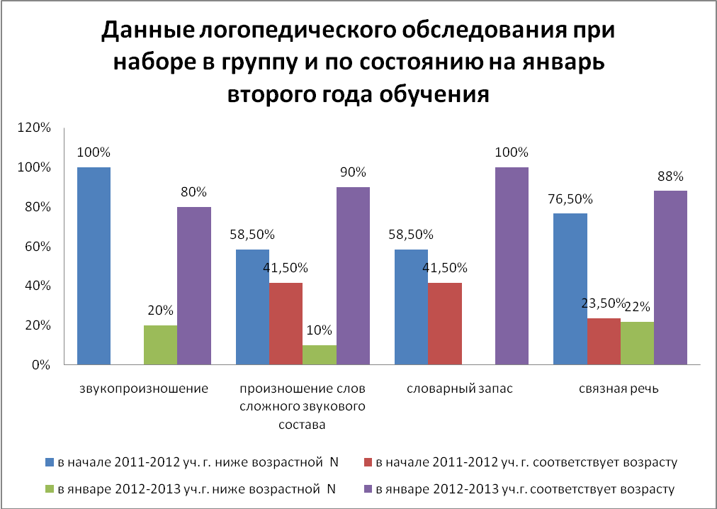
Из диаграммы видно, что стабильная положительная динамика (в среднем 58,5%) наблюдается по всем показателям речевого развития. Средний показатель успешности, проведенной коррекционной работы за 2011-2013г.г. составляет 92.2%.
Я была удивлена насколько применение информационных компьютерных технологий дало возможность организовать одновременное обучение детей, обладающих различными способностями и возможностями. При систематическом использовании электронных мультимедиа обучающих программ значительно повысилась эффективность обучения детей с разноуровневой подготовкой. При этом произошло качественное усиление результата образования.
Как вы думаете, какой процент информации люди запоминают из услышанного?
Использование презентаций дают большую степень усвоения материала детьми, т.к. интерактивность является очень важной составляющей мультимедиа. Люди запоминают 80% того, что они видят, слышат, и делают одновременно, вследствие одновременного воздействия на несколько анализаторов.
Компьютер уже давно стал обычным явлением в нашей жизни. А для ребенка он становится не только развлечением, но и инструментом познания окружающего мира.
Поднимите руку те, у кого дома есть компьютер, у кого дети имеют возможность играть и работать на нем.
Сколько лет Вашему ребенку? Сколько времени ваш ребенок проводит за компьютером?
Да, действительно, существует проблема ограничения времени, проведенного ребенком за компьютером. Но в условиях ДОУ этот процесс регулировать проще. Я, внедряя ИКТ в образовательный процесс, в первую очередь интегрирую такие образовательные области как «Познание», «Коммуникация», «Безопасность» и самое главное «Здоровье»
Здоровью ребенка в образовательном процессе отводится одно из первых мест. Существуют технологии, позволяющие ребенку расслабиться, даже работая за компьютером.
Встаньне, пожалуйста, на своих местах и выполните упражнение, а теперь стоя, проследите за полетом пчелы глазами.
А для педагогов я предлагаю буклет с правилами безопасности работы на компьютере для дошкольников.
Сегодня компьютерные технологии можно считать тем новым способом передачи знаний, который соответствует качественно новому содержанию обучения и развития ребенка. Этот способ позволяет ребенку с интересом учиться, находить источники информации, воспитывает самостоятельность и ответственность при получении новых знаний, развивает дисциплину интеллектуальной деятельности и коммуникативные навыки. А это повышает интегративные качества будущего выпускника.
В чем сложность применения готовых программ и презентаций в логопедической практике?
Сегодня создано огромное количество развивающих и обучающих игр и программ для дошкольников, электронные средства мультимедиа открывает для сферы обучения принципиально новые дидактические возможности. Но подбор речевого материала слабо еще осознан разработчиками электронных технологий обучения, что не позволяет в полной мере использовать имеющийся материал для работы с детьми, имеющими нарушения речи.
Мною создано более 50 мультимедийных презентаций по лексико-грамматическим темам, согласно планированию на два года обучения.
Разработаны методические рекомендации по снижению зрительной нагрузки при работе с ПК.
Отобраны эффективные, способствующие закреплению произносительных навыков и развитию связной речи программы и методические материалы.
Регулярно обобщается опыт работы по теме на различном уровне.
По моей инициативе создана творческая группа на базе нашего ДОУ, которая разработала и реализовала долгосрочный проект «Организация непосредственно-образовательной деятельности с использованием информационно-компьютерных технологий как условие повышения результативности речевого развития детей старшего дошкольного возраста с общим недоразвитием речи», участвующий в Международном конкурсе «Информационно-коммуникационные технологии (ИКТ) в дошкольном образовании – 2012», организованном журналом «Современное дошкольное образование» и удостоенный звания лауреата в номинации «ИКТ в развитии речи детей дошкольного возраста».
В ближайшее время планирую работу по созданию электронных учебников по обучению грамоте детей с нарушениями речи.
Рефлексия.
«Мешочек пожеланий».
Закончить нашу встречу я хочу обменом пожеланий: Я согрею эти камешки своим теплом и со словами благодарности, положу в ладони каждого из вас… А вас я попрошу высказать своё мнение о нашей встрече.

Литература
1. Гурьев С.В. Целесообразность компьютеризации детских образовательных учреждений. http://www.rusedu.info/
2. Гурьев С.В. Влияние компьютера на физическое и психическое состояние детей дошкольного возраста. http://www.rusedu.info/
3. Гурьев С.В. Использование компьютера как инструмента образовательного процесса. http://www.rusedu.info/
4. Селевко Г.К. Педагогические технологии на основе информационно-коммуникационных средств. М.: НИИ школьных технологий, 2005. 208 с. (Серия «Энциклопедия образовательных технологий»).

